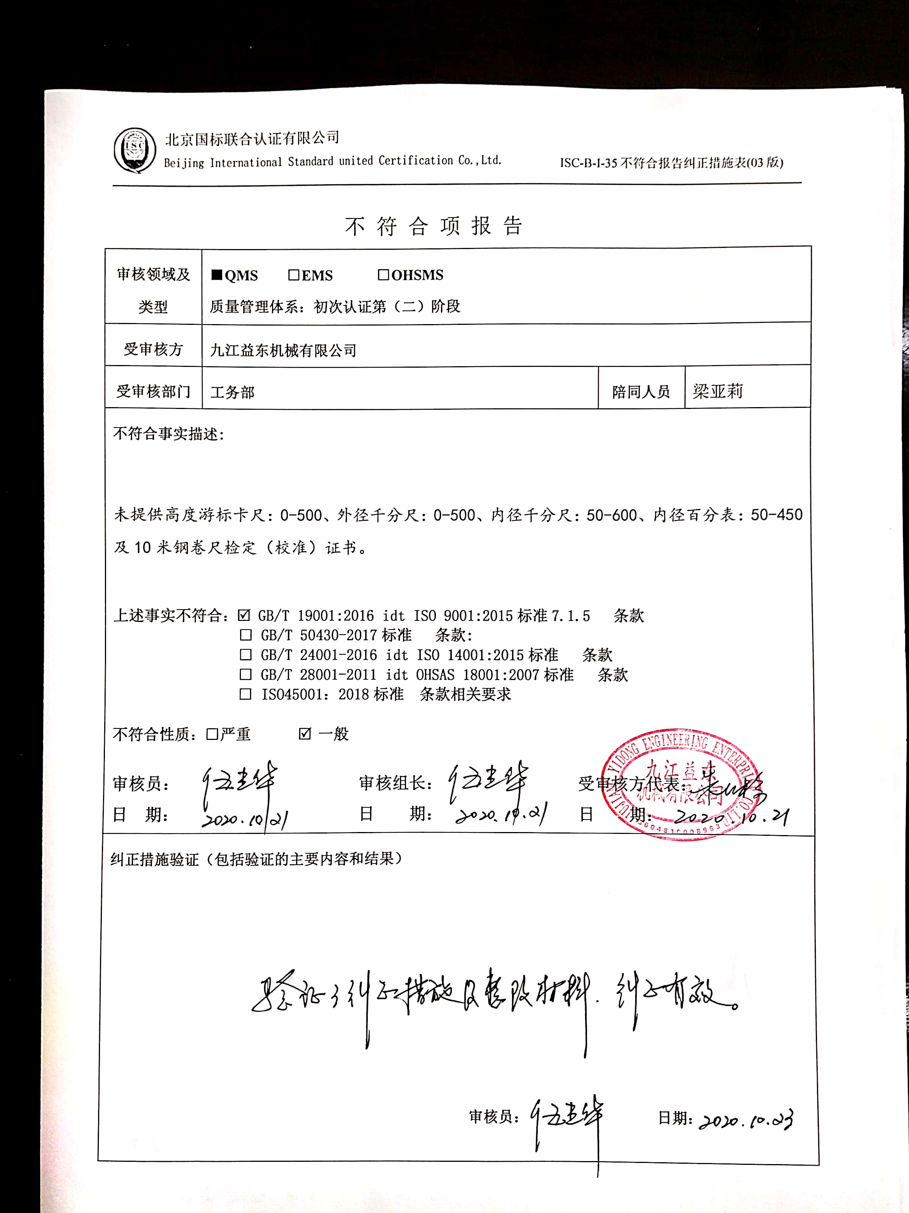
不 符 合 项 报 告
审核领域及类型 | ■QMS □EMS □OHSMS  质量管理体系：初次认证第（二）阶段
受审核方 | 九江益东机械有限公司
受审核部门 | 工务部 | 陪同人员 | 梁亚莉
不符合事实描述:

未提供高度游标卡尺：0-500、外径千分尺：0-500、内径千分尺：50-600、内径百分表：50-450及10米钢卷尺检定（校准）证书。

上述事实不符合： GB/T 19001:2016 idt ISO 9001:2015标准7.1.5 条款
□ GB/T 50430-2017标准 条款:
□ GB/T 24001-2016 idt ISO 14001:2015标准 条款
□ GB/T 28001-2011 idt OHSAS 18001:2007标准 条款
□ ISO45001：2018标准 条款相关要求

不符合性质：□严重 一般

审核员： 审核组长： 受审核方代表：
日 期： 日 期： 日 期：
纠正措施验证（包括验证的主要内容和结果）

审核员： 日期：
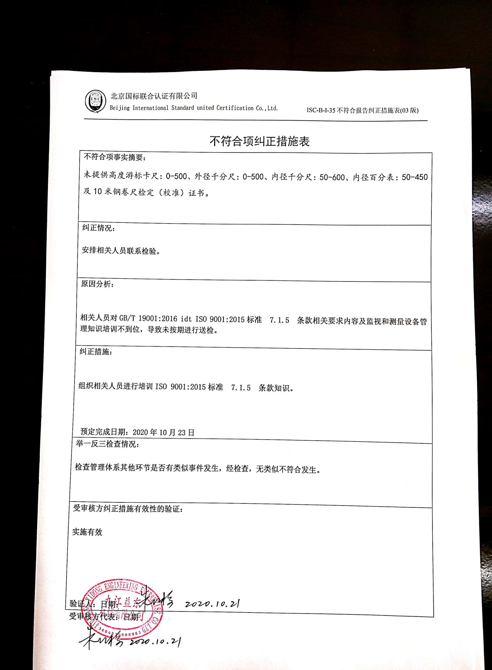
不符合项纠正措施表
不符合项事实摘要：
未提供高度游标卡尺：0-500、外径千分尺：0-500、内径千分尺：50-600、内径百分表：50-450及10米钢卷尺检定（校准）证书。

纠正情况：

安排相关人员联系检验。

原因分析：

相关人员对GB/T 19001:2016 idt ISO 9001:2015标准 7.1.5 条款相关要求内容及监视和测量设备管理知识培训不到位，导致未按期进行送检。

纠正措施：

组织相关人员进行培训ISO 9001:2015标准 7.1.5 条款知识。

预定完成日期：2020年10月23日
举一反三检查情况：

检查管理体系其他环节是否有类似事件发生，经检查，无类似不符合发生。

受审核方纠正措施有效性的验证：

实施有效

验证人： 日期：
受审核方代表： 日期

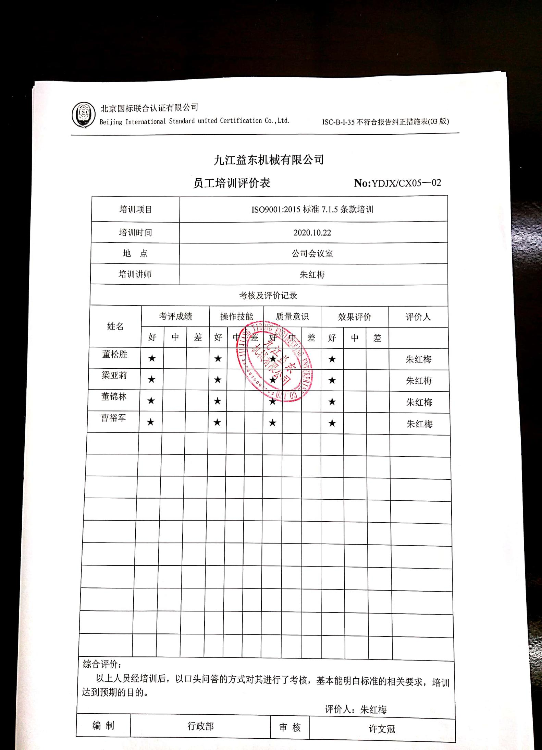
九江益东机械有限公司
员工培训评价表 No:YDJX/CX05—02
培训项目 |  |  | ISO9001:2015标准7.1.5条款培训
培训时间 |  |  | 2020.10.22
地 点 |  |  | 公司会议室
培训讲师 |  |  | 朱红梅
考核及评价记录
姓名 | 考评成绩 |  |  |  | 操作技能 |  |  | 质量意识 |  |  |  |  | 效果评价 |  |  | 评价人
姓名 | 好 | 中 |  | 差 | 好 | 中 | 差 | 好 |  | 中 | 差 |  | 好 | 中 | 差
董松胜 | ★ |  |  |  | ★ |  |  | ★ |  |  |  |  | ★ |  |  | 朱红梅
梁亚莉 | ★ |  |  |  | ★ |  |  | ★ |  |  |  |  | ★ |  |  | 朱红梅
董锦林 | ★ |  |  |  | ★ |  |  | ★ |  |  |  |  | ★ |  |  | 朱红梅
曹裕军 | ★ |  |  |  | ★ |  |  | ★ |  |  |  |  | ★ |  |  | 朱红梅
综合评价：
以上人员经培训后，以口头问答的方式对其进行了考核，基本能明白标准的相关要求，培训达到预期的目的。
评价人：朱红梅
编 制 | 行政部 |  |  |  |  |  |  |  | 审 核 |  |  | 许文冠

